Приложение
к постановлению администрации
городского округа Тольятти
от № .

Проект
ДУМА ГОРОДСКОГО ОКРУГА ТОЛЬЯТТИ
РЕШЕНИЕ
№_____от______
О внесении изменений в Правила землепользования и
застройки городского округа Тольятти, утвержденные решением Думы
городского округа Тольятти от 24.12.2008 № 1059

Рассмотрев изменения в Правила землепользования и застройки городского округа Тольятти, утвержденные решением Думы городского округа Тольятти от 24.12.2008 № 1059, руководствуясь Градостроительным кодексом Российской Федерации, Уставом городского округа Тольятти, учитывая результаты публичных слушаний, Дума

РЕШИЛА:

1. Внести в Правила землепользования и застройки городского округа Тольятти, утвержденные решением Думы городского округа Тольятти от 24.12.2008 № 1059 (газета «Городские ведомости», 2009, 27 января; 2013,12 июля; 2014, 10 июня, 20 июня, 4 июля, 18 ноября, 30 декабря; 2015, 6 февраля, 8 мая, 9 июня, 7 июля, 21 июля, 13 октября, 16 октября, 1 декабря; 2016, 15 января, 5 февраля, 18 марта, 15 апреля, 8 июля, 28 октября; 11 ноября, 29 ноября, 30 декабря; 2017, 17 февраля, 7 марта, 21 марта, 24 марта, 14 апреля, 18 апреля, 5 мая, 9 июня, 1 августа, 13 октября, 5 декабря; 2018, 12 января, 9 февраля, 2 марта, 10 апреля, 24 апреля, 27 апреля, 29 июня, 3 июля, 17 июля, 27 июля, 30 июля, 4 декабря, 7 декабря; 2019, 5 февраля, 12 марта, 16 апреля, 8 мая, 7 июня, 23 июля, 26 июля, 8 октября, 22 ноября, 27 декабря; 2020, 14 января, 6 марта, 5 июня, 23 июня, 10 июля, 25 сентября, 29 сентября, 23 октября; 2021, 15 января, 5 февраля, 16 апреля, 14 мая, 25 июня, 8 октября, 19 октября, 2 ноября; 2022, 25 января, 11 марта, 6 мая, 4 октября, 30 декабря), изменения, установив на Карте градостроительного зонирования городского округа Тольятти (Приложение № 1 к Правилам землепользования и застройки городского округа Тольятти) территориальную зону Ж-3 (зона среднеэтажной жилой застройки) по границам земельного участка с кадастровым номером 63:09:0301141:502, расположенного: Самарская область, г. Тольятти, Центральный район, ул. Горького, дом 47, с изменением границ территориальных зон: Ж-3 (зона среднеэтажной жилой застройки), Ж-6 (зона объектов дошкольного, начального общего и среднего (полного) общего образования), согласно приложениям 1, 2, 3.
2. Опубликовать настоящее решение в газете «Городские ведомости» и разместить в федеральной государственной информационной системе территориального планирования, на официальном сайте Думы городского округа Тольятти в сети «Интернет» www.dumatlt.ru и на официальном портале администрации городского округа Тольятти в сети «Интернет» http://portal.tgl/ru не позднее 10 дней со дня его подписания.
3. Рекомендовать главе городского округа Тольятти (Ренц Н.А.) подготовить электронные документы, содержащие сведения о границах территориальных зон в формате XML-файлов, и предоставить указанные сведения в орган регистрации прав с целью внесения в ЕГРН сведений о границах территориальных зон в сроки, установленные действующим законодательством.
4. Контроль за выполнением настоящего решения возложить на постоянную комиссию по муниципальному имуществу, градостроительству и землепользованию (Лыткин И.В.).

Глава городского округа Н.А. Ренц

Председатель Думы Н.И. Остудин

Приложение № 1
к решению Думы
городского округа Тольятти
от_____________№__________

Фрагмент Карты градостроительного зонирования
городского округа Тольятти

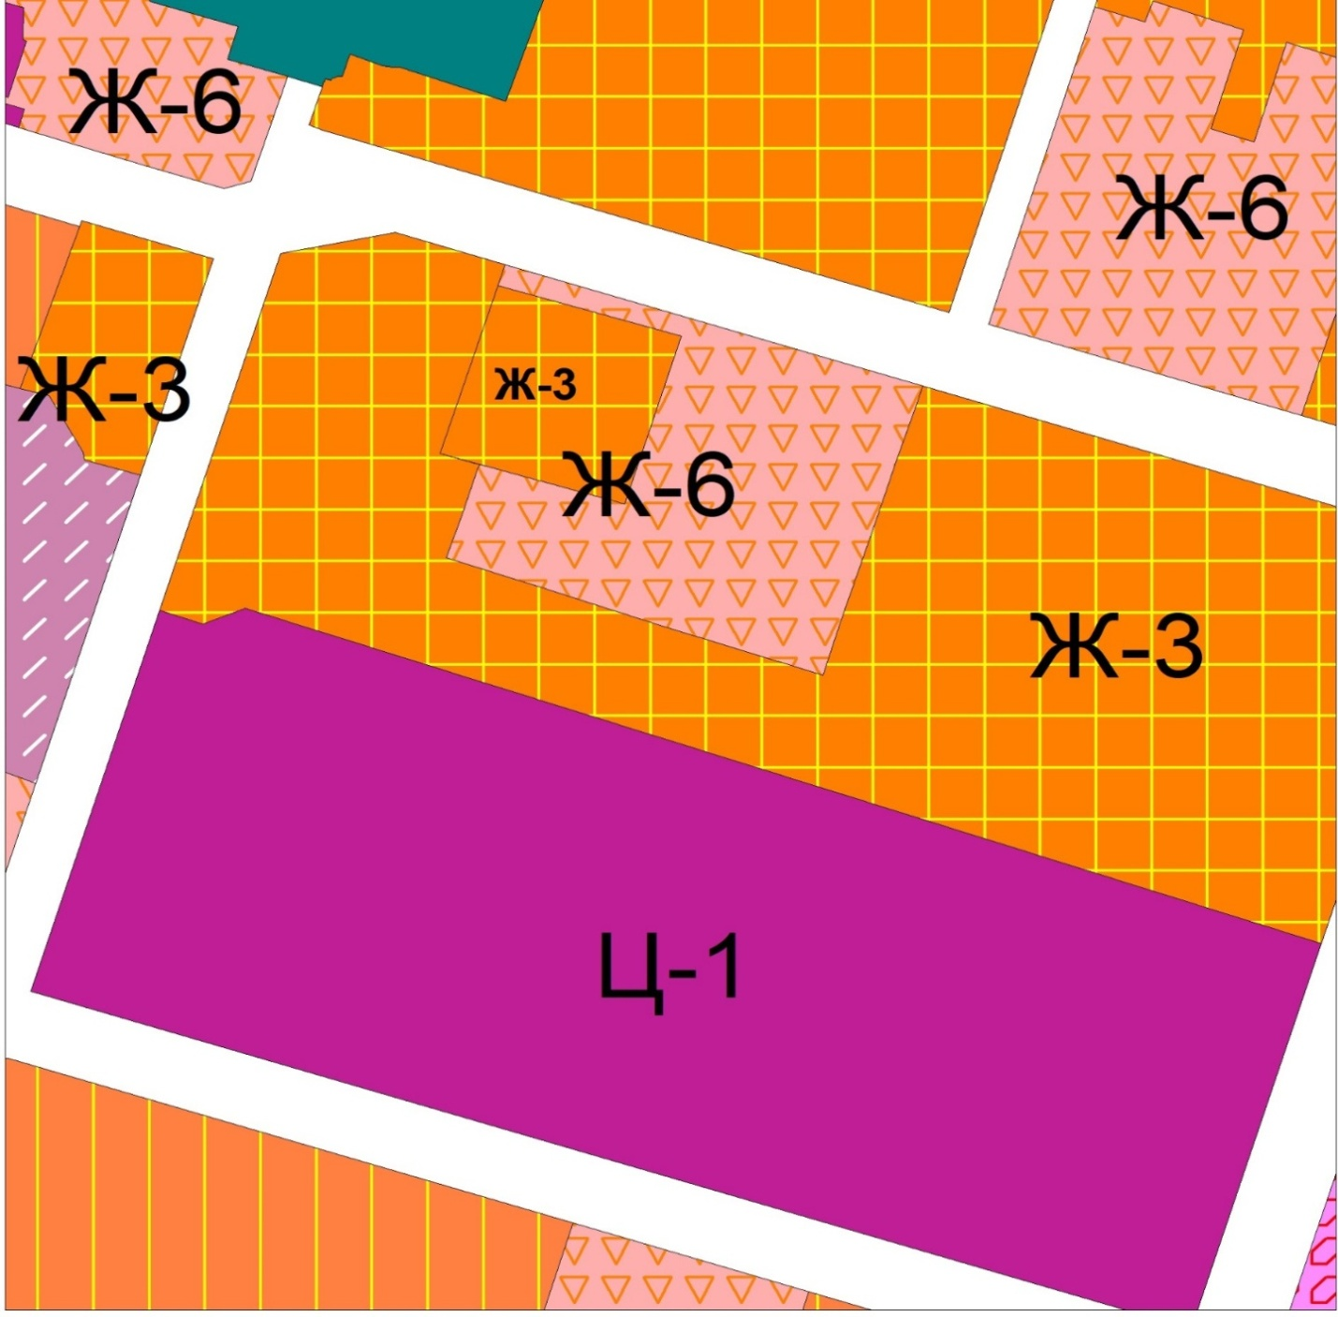
Масштаб 1:3000

Председатель Думы
городского округа Тольятти Н.И.Остудин

Приложение № 2
к решению Думы
городского округа Тольятти
от___________________№______________

ОПИСАНИЕ МЕСТОПОЛОЖЕНИЯ ГРАНИЦ
части территориальной зоны Ж-3
(наименование объекта, местоположение границ
которого описано (далее - объект)

Раздел 1

Сведения об объекте
N п/п | Характеристики объекта | Описание характеристик
1 | 2 | 3
1 | Местоположение объекта | Российская Федерация, Самарская область, городской округ Тольятти, город Тольятти
2 | Площадь объекта +/- величина погрешности определения площади  (P +/- Дельта P) | 56254+/-83
3 | Иные характеристики объекта | -

Раздел 2

Сведения о местоположении границ объекта
1. Система координат МСК-63
2. Сведения о характерных точках границ объекта
Обозначение характерных точек границ | Координаты, м |  |  |  |  |  |  |  | Метод определения координат характерной точки |  |  |  | Средняя квадратическая погрешность положения характерной точки (Mt), м |  |  | Описание обозначения точки на местности (при наличии)
Обозначение характерных точек границ | X |  |  |  | Y |  |  |  |  |  |  |  |  |  |  | Описание обозначения точки на местности (при наличии)
1 | 2 |  |  |  | 3 |  |  |  | 4 |  |  |  | 5 |  |  | 6
1 | 423170,08 |  |  |  | 1326138,76 |  |  |  | Картометрический |  |  |  | 0,10 |  |  | -
2 | 423325,54 |  |  |  | 1326187,59 |  |  |  | Картометрический |  |  |  | 0,10 |  |  | -
3 | 423385,84 |  |  |  | 1325995,61 |  |  |  | Картометрический |  |  |  | 0,10 |  |  | -
4 | 423378,62 |  |  |  | 1325993,29 |  |  |  | Картометрический |  |  |  | 0,10 |  |  | -
5 | 423357,94 |  |  |  | 1325986,64 |  |  |  | Картометрический |  |  |  | 0,10 |  |  | -
6 | 423338,58 |  |  |  | 1325980,35 |  |  |  | Картометрический |  |  |  | 0,10 |  |  | -
7 | 423336,14 |  |  |  | 1325979,75 |  |  |  | Картометрический |  |  |  | 0,10 |  |  | -
8 | 423294,05 |  |  |  | 1325966,05 |  |  |  | Картометрический |  |  |  | 0,10 |  |  | -
9 | 423273,95 |  |  |  | 1325959,79 |  |  |  | Картометрический |  |  |  | 0,10 |  |  | -
10 | 423284,32 |  |  |  | 1325928,47 |  |  |  | Картометрический |  |  |  | 0,10 |  |  | -
11 | 423292,76 |  |  |  | 1325903,03 |  |  |  | Картометрический |  |  |  | 0,10 |  |  | -
12 | 423301,68 |  |  |  | 1325877,01 |  |  |  | Картометрический |  |  |  | 0,10 |  |  | -
13 | 423308,15 |  |  |  | 1325857,97 |  |  |  | Картометрический |  |  |  | 0,10 |  |  | -
14 | 423319,28 |  |  |  | 1325824,87 |  |  |  | Картометрический |  |  |  | 0,10 |  |  | -
15 | 423337,38 |  |  |  | 1325830,73 |  |  |  | Картометрический |  |  |  | 0,10 |  |  | -
16 | 423353,76 |  |  |  | 1325836,04 |  |  |  | Картометрический |  |  |  | 0,10 |  |  | -
18 | 423355,47 |  |  |  | 1325836,60 |  |  |  | Картометрический |  |  |  | 0,10 |  |  | -
19 | 423349,70 |  |  |  | 1325855,54 |  |  |  | Картометрический |  |  |  | 0,10 |  |  | -
20 | 423344,81 |  |  |  | 1325871,61 |  |  |  | Картометрический |  |  |  | 0,10 |  |  | -
21 | 423340,16 |  |  |  | 1325888,79 |  |  |  | Картометрический |  |  |  | 0,10 |  |  | -
22 | 423357,76 |  |  |  | 1325894,35 |  |  |  | Картометрический |  |  |  | 0,10 |  |  | -
23 | 423379,76 |  |  |  | 1325901,08 |  |  |  | Картометрический |  |  |  | 0,10 |  |  | -
24 | 423405,25 |  |  |  | 1325909,15 |  |  |  | Картометрический |  |  |  | 0,10 |  |  | -
25 | 423427,23 |  |  |  | 1325844,06 |  |  |  | Картометрический |  |  |  | 0,10 |  |  | -
26 | 423432,86 |  |  |  | 1325845,90 |  |  |  | Картометрический |  |  |  | 0,10 |  |  | -
27 | 423445,28 |  |  |  | 1325806,35 |  |  |  | Картометрический |  |  |  | 0,10 |  |  | -
28 | 423437,12 |  |  |  | 1325765,32 |  |  |  | Картометрический |  |  |  | 0,10 |  |  | -
29 | 423298,95 |  |  |  | 1325721,91 |  |  |  | Картометрический |  |  |  | 0,10 |  |  | -
30 | 423293,78 |  |  |  | 1325737,29 |  |  |  | Картометрический |  |  |  | 0,10 |  |  | -
31 | 423299,77 |  |  |  | 1325752,57 |  |  |  | Картометрический |  |  |  | 0,10 |  |  | -
1 | 423170,08 |  |  |  | 1326138,76 |  |  |  | Картометрический |  |  |  | 0,10 |  |  | -
3. Сведения о характерных точках части (частей) границы объекта
Обозначение характерных точек части границы |  |  | Координаты, м |  |  |  |  |  | Метод определения координат характерной точки |  | Средняя квадратическая погрешность положения характерной точки (Mt), м |  |  | Описание обозначения точки на местности (при наличии)
 |  |  | X |  |  | Y
1 |  |  | 2 |  |  | 3 |  |  | 4 |  | 5 |  |  | 6
- |  |  | - |  |  | - |  |  | - |  | - |  |  | -
Раздел 3
Сведения о местоположении измененных (уточненных) границ объекта
1. Система координат ___________________________________________
2. Сведения о характерных точках границ объекта
Обозначение характерных точек границ |  | Существующие координаты, м |  |  |  |  | Измененные (уточненные) координаты, м |  |  | Метод определения координат характерной точки |  | Средняя квадратическая погрешность положения характерной точки (Mt), м |  |  | Описание обозначения точки на местности (при наличии)
 |  | X |  | Y |  |  | X | Y
1 |  | 2 |  | 3 |  |  | 4 | 5 |  | 6 |  | 7 |  |  | 8
- |  | - |  | - |  |  | - | - |  | - |  | - |  |  | -
3. Сведения о характерных точках части (частей) границы объекта
Часть N 1
- |  | - |  | - |  |  | - | - |  | - |  | - |  |  | -

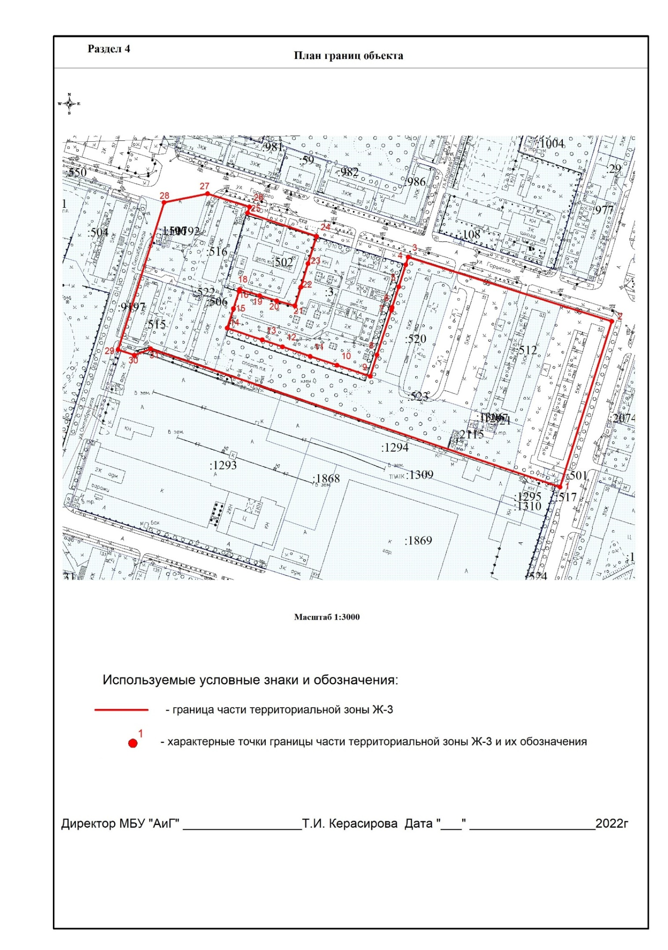

Приложение № 3
к решению Думы
городского округа Тольятти
от___________________№______________

ОПИСАНИЕ МЕСТОПОЛОЖЕНИЯ ГРАНИЦ
части территориальной зоны Ж-6
(наименование объекта, местоположение границ
которого описано (далее - объект)

Раздел 1

Сведения об объекте
N п/п | Характеристики объекта | Описание характеристик
1 | 2 | 3
1 | Местоположение объекта | Российская Федерация, Самарская область, городской округ Тольятти, город Тольятти
2 | Площадь объекта +/- величина погрешности определения площади  (P +/- Дельта P) | 12841+/-40
3 | Иные характеристики объекта | -

Раздел 2

Сведения о местоположении границ объекта
1. Система координат МСК-63
2. Сведения о характерных точках границ объекта
Обозначение характерных точек границ | Координаты, м |  |  |  |  |  |  |  | Метод определения координат характерной точки |  |  |  | Средняя квадратическая погрешность положения характерной точки (Mt), м |  |  | Описание обозначения точки на местности (при наличии)
Обозначение характерных точек границ | X |  |  |  | Y |  |  |  |  |  |  |  |  |  |  | Описание обозначения точки на местности (при наличии)
1 | 2 |  |  |  | 3 |  |  |  | 4 |  |  |  | 5 |  |  | 6
1 | 423273,95 |  |  |  | 1325959,79 |  |  |  | Картометрический |  |  |  | 0,10 |  |  | -
2 | 423294,05 |  |  |  | 1325966,05 |  |  |  | Картометрический |  |  |  | 0,10 |  |  | -
3 | 423336,14 |  |  |  | 1325979,75 |  |  |  | Картометрический |  |  |  | 0,10 |  |  | -
4 | 423338,58 |  |  |  | 1325980,35 |  |  |  | Картометрический |  |  |  | 0,10 |  |  | -
5 | 423357,94 |  |  |  | 1325986,64 |  |  |  | Картометрический |  |  |  | 0,10 |  |  | -
6 | 423378,62 |  |  |  | 1325993,29 |  |  |  | Картометрический |  |  |  | 0,10 |  |  | -
7 | 423385,84 |  |  |  | 1325995,61 |  |  |  | Картометрический |  |  |  | 0,10 |  |  | -
8 | 423432,86 |  |  |  | 1325845,90 |  |  |  | Картометрический |  |  |  | 0,10 |  |  | -
9 | 423427,23 |  |  |  | 1325844,06 |  |  |  | Картометрический |  |  |  | 0,10 |  |  | -
10 | 423405,25 |  |  |  | 1325909,15 |  |  |  | Картометрический |  |  |  | 0,10 |  |  | -
11 | 423379,76 |  |  |  | 1325901,08 |  |  |  | Картометрический |  |  |  | 0,10 |  |  | -
12 | 423357,76 |  |  |  | 1325894,35 |  |  |  | Картометрический |  |  |  | 0,10 |  |  | -
13 | 423340,16 |  |  |  | 1325888,79 |  |  |  | Картометрический |  |  |  | 0,10 |  |  | -
14 | 423344,81 |  |  |  | 1325871,61 |  |  |  | Картометрический |  |  |  | 0,10 |  |  | -
15 | 423349,70 |  |  |  | 1325855,54 |  |  |  | Картометрический |  |  |  | 0,10 |  |  | -
16 | 423355,47 |  |  |  | 1325836,60 |  |  |  | Картометрический |  |  |  | 0,10 |  |  | -
17 | 423355,47 |  |  |  | 1325836,60 |  |  |  | Картометрический |  |  |  | 0,10 |  |  | -
18 | 423353,76 |  |  |  | 1325836,04 |  |  |  | Картометрический |  |  |  | 0,10 |  |  | -
19 | 423337,38 |  |  |  | 1325830,73 |  |  |  | Картометрический |  |  |  | 0,10 |  |  | -
20 | 423319,28 |  |  |  | 1325824,87 |  |  |  | Картометрический |  |  |  | 0,10 |  |  | -
21 | 423308,15 |  |  |  | 1325857,97 |  |  |  | Картометрический |  |  |  | 0,10 |  |  | -
22 | 423301,68 |  |  |  | 1325877,01 |  |  |  | Картометрический |  |  |  | 0,10 |  |  | -
23 | 423292,76 |  |  |  | 1325903,03 |  |  |  | Картометрический |  |  |  | 0,10 |  |  | -
24 | 423284,32 |  |  |  | 1325928,47 |  |  |  | Картометрический |  |  |  | 0,10 |  |  | -
1 | 423273,95 |  |  |  | 1325959,79 |  |  |  | Картометрический |  |  |  | 0,10 |  |  | -
3. Сведения о характерных точках части (частей) границы объекта
Обозначение характерных точек части границы |  |  | Координаты, м |  |  |  |  |  | Метод определения координат характерной точки |  | Средняя квадратическая погрешность положения характерной точки (Mt), м |  |  | Описание обозначения точки на местности (при наличии)
 |  |  | X |  |  | Y
1 |  |  | 2 |  |  | 3 |  |  | 4 |  | 5 |  |  | 6
- |  |  | - |  |  | - |  |  | - |  | - |  |  | -
Раздел 3
Сведения о местоположении измененных (уточненных) границ объекта
1. Система координат ___________________________________________
2. Сведения о характерных точках границ объекта
Обозначение характерных точек границ |  | Существующие координаты, м |  |  |  |  | Измененные (уточненные) координаты, м |  |  | Метод определения координат характерной точки |  | Средняя квадратическая погрешность положения характерной точки (Mt), м |  |  | Описание обозначения точки на местности (при наличии)
 |  | X |  | Y |  |  | X | Y
1 |  | 2 |  | 3 |  |  | 4 | 5 |  | 6 |  | 7 |  |  | 8
- |  | - |  | - |  |  | - | - |  | - |  | - |  |  | -
3. Сведения о характерных точках части (частей) границы объекта
Часть N 1
- |  | - |  | - |  |  | - | - |  | - |  | - |  |  | -

